Nota de prensa

Proceso debe continuar:
Declaraciones contra depuración policial son irresponsables
- Ese tema no debe ser politizado, demandan
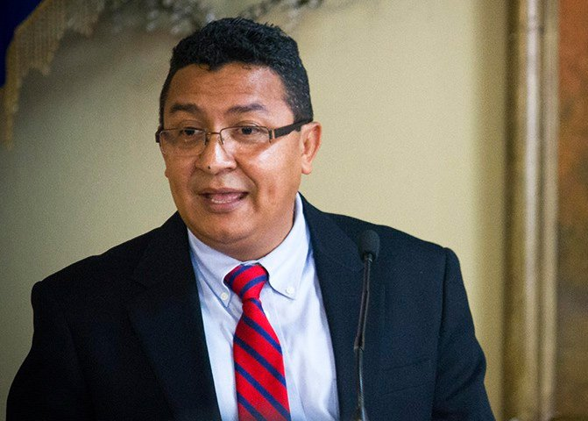
Tegucigalpa, 16 de noviembre. “Son declaraciones que nos parecen muy irresponsables las formuladas por algunos políticos en contra del proceso de depuración policial”.
Carlos Hernández, dirigente de la Asociación para una Sociedad Más Justa (ASJ), cuestionó hoy de esa manera la pretensión de Salvador Nasralla, candidato de la alianza Libre-Pinu, de recontratar a los policías depurados si es favorecido en las urnas.
“El proceso de depuración policial se ha realizado con mucha objetividad y de manera científica, hay evidencia de eso”, afirmó Hernández.
También aseguró que “la depuración policial es un proceso que tiene el reconocimiento internacional y evidencia la confianza que está recuperando la sociedad en la Policía Nacional”.
“Lamentamos esto. No se puede politizar este tema y llamamos a actuar con cordura”, dijo.
Criticó que “un expolicía depurado desde hace unos meses ha andado en los medios y en los foros, hablando sobre ese tema”.
“Pero la pregunta es, ¿cómo se le puede confiar a una persona la seguridad de un país, cuando fue el responsable de todo el desastre y de toda esa historia negra y oscura que llenó de sangre y luto la Policía Nacional?”, finalizó Hernández
Dato de interés:
-26,000 agentes tendrá la Policía en el 2022.
-Más de 4,000 oficiales y agentes de escala básica han sido depurados.

